Föräldrar, syskon, mor- och farföräldrar hälsas välkomna till

LUCIAFIRANDE PÅ SYRENENS UTEGÅRD!

TORSDAGEN den 13 december kl. 7.00

(Barnen behöver vara på plats kl. 6.50 ombytta och klara inne på avdelningen. Vita och Glädjen samlas på Vita.)

Vi bjuder på kaffe, saft och pepparkaka!
(Efter firandet lämnas barnen inne på respektive avdelning av sina föräldrar)
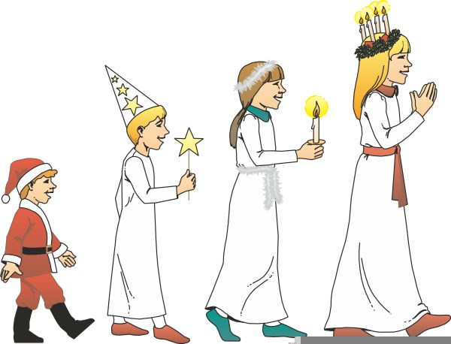

ANMÄLAN SENAST MÅNDAG 3 DECEMBER!

